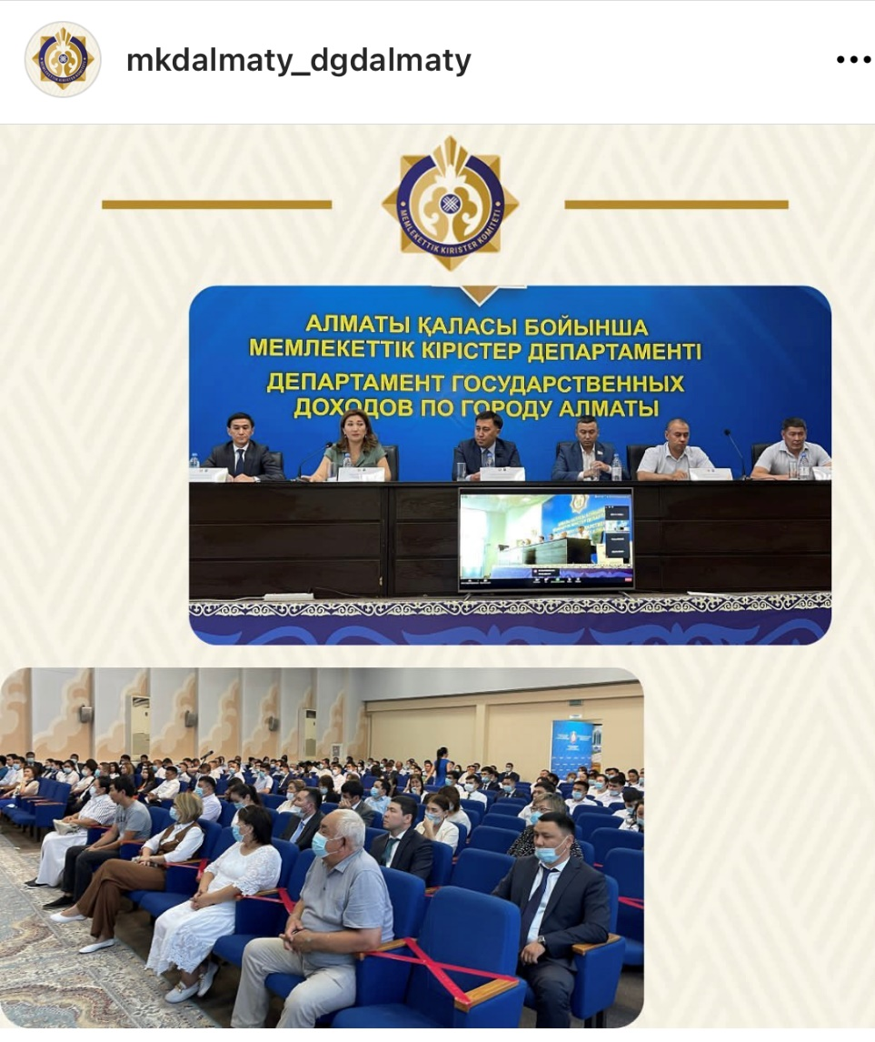
2 августа 2022 года В ДГД по городу Алматы с участием личного состава УГД по Медеускому и Алмалинскому районам и УПЭ МФ РК Калиясовым А.Е. состоялось совещание в новом формате взаимодействия с общественностью по направлению «Береги честь смолоду», где модератором выступила Заместитель руководителя ДГД по г.Алматы - уполномоченный по этике Казиева О.Н.
В качестве спикера приняли участие первый заместитель руководителя департамента Агентства Республики Казахстан по противодействию коррупции (антикоррупционной службы) по г. Алматы Таумурат Д.Т., депутат маслихата города Алматы Рамазан Б.Б., а также руководители штаба Антикоррупционной службы Балғымбаев С. С., Зейналов Н.А.
В данном совещании также приняли участие родители вновь принятых сотрудников. В ходе мероприятия в целях профилактики и недопущения нарушений законодательства РК в сфере государственной службы, противодействия коррупции и Этического кодекса, а также формирования положительного имиджа государственной службы проведена разъяснительная работа с сотрудниками.

https://www.instagram.com/p/CgylHrYL0BO/?igshid=YmMyMTA2M2Y=

